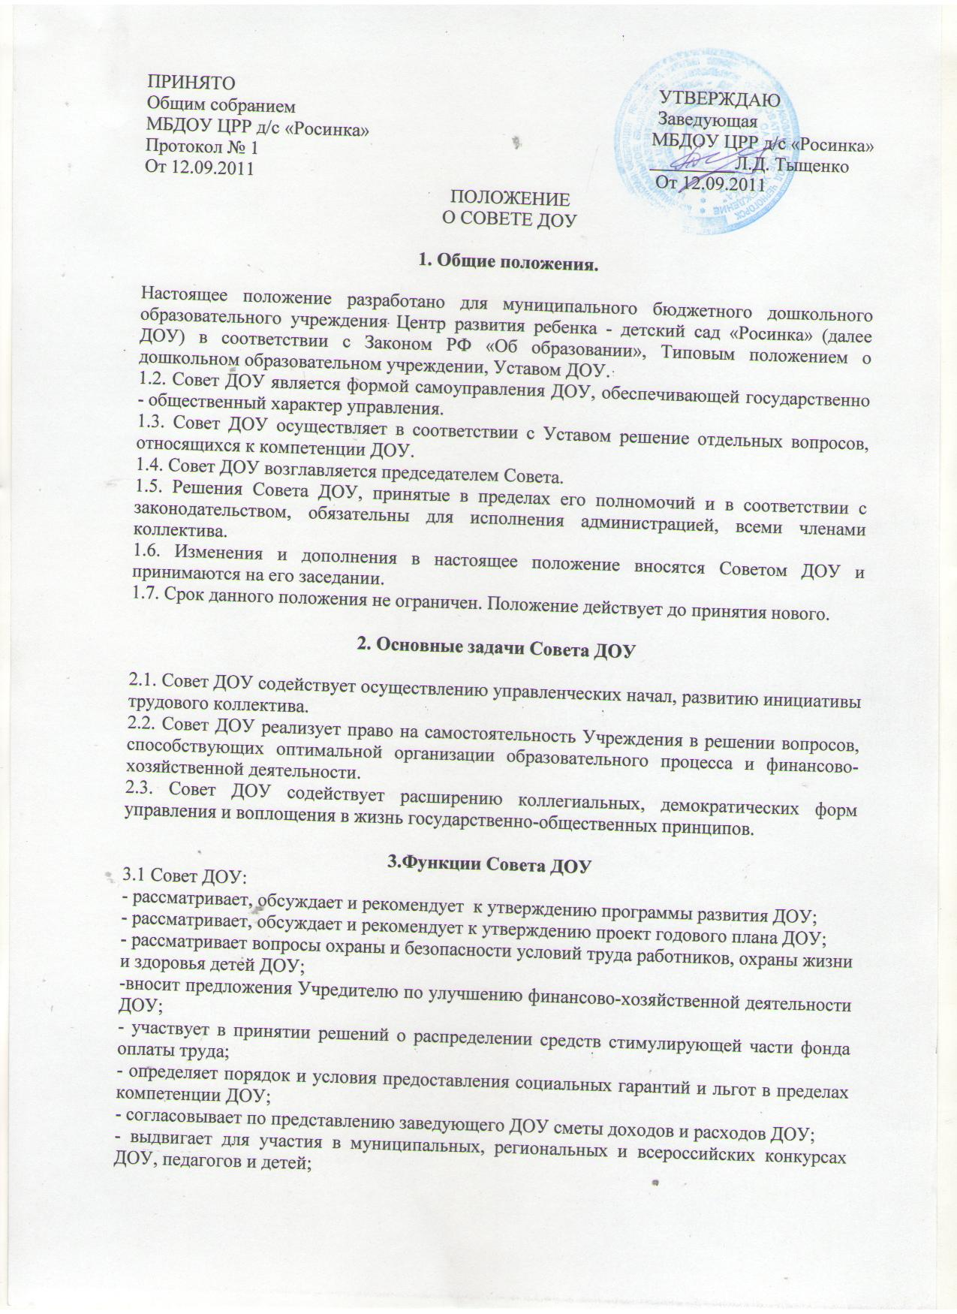- координирует деятельность некоммерческих организаций, действующих на базе ДОУ и деятельность органов самоуправления, созданных в ДОУ;
- осуществляет контроль за соблюдением прав участников образовательного процесса, участвует в рассмотрении конфликтных ситуаций, в случае необходимости;
-заслушивает отчеты о работе заведующего, заместителя заведующего по воспитательной и методической работе, завхоза, и других работников, вносит на рассмотрение администрации предложений по совершенствованию работы ДОУ;
-знакомится с итоговыми документами по проверке государственными и муниципальными органами деятельности ДОУ, заслушивает администрацию о выполнении мероприятий по устранению недостатков в работе;
- оказывает практическую помощь администрации ДОУ в установлении функциональных связей с учреждениями культуры и спорта для организации досуга детей.

4. Права Совета ДОУ
4.1. Совет ДОУ имеет право:
- участвовать в управлении ДОУ;
- участвовать в организации и проведении мероприятий ДОУ;
- совместно с руководителем ДОУ готовить информационные и аналитические материалы о деятельности ДОУ для представления на сайте.
- выходить с предложениями и заявлениями на Учредителя, в органы муниципальной и государственной власти, в общественные организации.
4.2. Каждый член Совета ДОУ имеет право:
- потребовать обсуждения Советом любого вопроса, касающегося деятельности ДОУ, если его предложение поддержит не менее одной трети членов собрания;
- при несогласии с решением Совета высказать свое мотивированное мнение, которое должно быть занесено в протокол.

5.Организация управления Советом ДОУ

5.1. В состав Совета ДОУ входит руководитель ДОУ, представители Родительского комитета (два человека), представители трудового коллектива ДОУ (три человека). По решению Совета ДОУ могут быть приглашены и включены в состав граждане, чья профессиональная и общественная деятельность, знания, возможности могут позитивным образом содействовать функционированию и развитию ДОУ (кооптированные члены Совета ДОУ), а также представители органов самоуправления, функционирующих в ДОУ (председатель Педагогического совета, председатель Общего собрания трудового коллектива).
5.2.На заседание Совета ДОУ могут быть приглашены представители Учредителя, общественных организаций, органов муниципального и государственного управления. Лица, приглашенные на собрание, пользуются правом совещательного голоса, могут вносить предложения и заявления, участвовать в обсуждении вопросов, находящихся в их компетенции.
5.3.Для ведения Совета ДОУ из его состава открытым голосованием избирается председатель и секретарь сроком на один календарный год, которые исполняют свои обязанности на общественных началах. В состав ДОУ в качестве председателя не могут быть избраны: руководитель ДОУ, а также представители родительского комитета являющиеся руководителями государственных и муниципальных образовательных учреждений.
5.4.Председатель Совета ДОУ:
-организует деятельность Совета;
-информирует членов Совета о предстоящем заседании;
-организует подготовку и проведение заседания;
-определяет повестку дня;
-контролирует выполнение решений.
5.5. Совет ДОУ собирается не реже 2 раз в календарный год.
5.6. Совет ДОУ считается правомочным, если на нем присутствует не менее половины его состава.
5.7. Решение Совета ДОУ принимается открытым голосованием.
5.8. Решение Совета ДОУ считается принятым, если за него проголосовало не менее 51 % присутствующих
5.9. Решение Совета ДОУ обязательно для исполнения всеми членами трудового коллектива ДОУ.

6. Взаимосвязь с другими органами самоуправления

6.1. Совет ДОУ организует взаимодействие с другими органами самоуправления ДОУ — Общим собранием трудового коллектива, Педагогическим советом ДОУ, Родительским комитетом ДОУ:
— через участие представителей Совета ДОУ в заседаниях Общего собрания трудового коллектива, Педагогического совета ДОУ, Родительского комитета ДОУ;
— представление на ознакомление Общему собранию трудового коллектива, Педагогическому совету ДОУ, Родительскому комитету ДОУ материалов, готовящихся к обсуждению и принятию на заседании Совета ДОУ;
— внесение предложений и дополнений по вопросам, рассматриваемым на заседаниях Общего собрания трудового коллектива, Педагогического совета ДОУ, Родительского комитета ДОУ.
7. Ответственность Совета ДОУ

7.1. Совет ДОУ несет ответственность:
— за выполнение, выполнение не в полном объеме или невыполнение закрепленных за ним задач и функций;
— за соответствие принимаемых решений законодательству РФ, нормативно-правовым актам.
8. Делопроизводство Совета ДОУ

8.1. Заседания Совета ДОУ оформляются протоколом.
8.2. В книге протоколов фиксируются:
— дата проведения;
— количественное присутствие (отсутствие) членов Совета;
— приглашенные (Ф.И.О., должность);
— повестка дня;
— ход обсуждения вопросов;
— предложения, рекомендации и замечания членов трудового коллектива и приглашенных лиц;
— решение.
8.3. Протоколы подписываются председателем и секретарем Совета ДОУ.
8.4. Нумерация протоколов ведется от начала учебного года.
8.5. Книга протоколов Совета ДОУ нумеруется постранично, прошнуровывается, скрепляется подписью заведующего и печатью ДОУ.
8.6. Книга протоколов Совета ДОУ хранится в делах ДОУ (постоянно) и передается по акту (при смене руководителя, передаче в архив).

